高一物理春季班（教师版）

|  |  |  |  |  |  |
| --- | --- | --- | --- | --- | --- |
| 教师 | |  | 日期 |  | |
| 学生 | |  | | | |
| 课程编号 | |  | 课型 | 复习 | |
| 课题 | | 机械振动 | | | |
| 教学目标 | | | | | |
| 1、理解机械振动的物理量和振动图像  2、理解水平弹簧振子模型及其运动规律  3、理解单摆模型及相关计算 | | | | | |
| 教学重点 | | | | | |
| 1、简谐运动概念及图像  2、单摆模型的理解和掌握 | | | | | |
| 教学安排 | | | | | |
|  | 版块 | | | | 时长（分钟） |
| 1 | 知识点回顾 | | | | 5 |
| 2 | 知识点讲解 | | | | 45 |
| 3 | 课堂练习 | | | | 60 |
| 4 | 思考与总结 | | | | 10 |
| 5 | 回家作业 | | | | 40 |

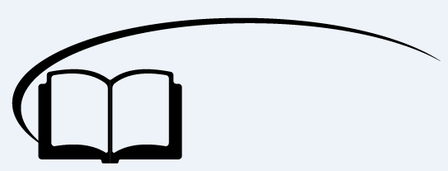

机械振动

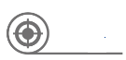

**知识点回顾**

一、机械振动

1、定义：物体（或物体的一部分）在平衡位置附近所做的________运动。

2、回复力：总是指向________位置的力。

（1）回复力是以________命名的力，时刻指向________位置。

（2）回复力是振动物体在振动方向上的________力。

3、平衡位置：物体在振动过程中________为零的位置。

【答案】往复；平衡；效果；平衡；合外；回复力。

二、简谐振动

1．定义：如果物体所受回复力的大小跟________大小成正比，并且总是指向平衡位置，物体的运动叫做简谐运动。

2．简谐运动的特征

（1）受力特征：回复力满足________。

（2）运动特征：位移、速度和加速度的大小和方向都在________变化。

3．描述简谐运动的物理量

（1）位移：由________指向振动质点所在位置的有向线段，它是________量。

（2）振幅：振动物体离开平衡位置的________，它是________量。

（3）周期（*T*）和频率（*f*）：物体完成________所需的时间叫周期，单位时间内完成________的次数叫频率，二者的关系为*f*＝.。

【答案】位移；*F*＝－*kx*；周期性；平衡位置；矢；最大距离；标量；一次全振动；全振动。

三、单摆

1．单摆的回复力是_______________________；表达式为____________。

2、单摆的周期公式：______________________。

【答案】重力沿切线方向的分力；；。



**知识点讲解**

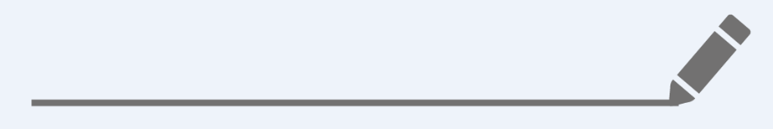

知识点一：机械振动

**一、机械振动**

物体或物体的一部分，在某一**中心位置**两侧的**往复运动**叫做机械振动，简称振动。

**二、振动的条件**

1、物体**始终**受到一个指向平衡位置的回复力的作用。

注意：回复力是根据力的**效果**命名的，是指在振动过程中使振动物体回到平衡位置的力，不同性质的力（如重力、弹力、摩擦力等）或几个力的**合力**，和某个力的**分力**，都可起回复力的作用。

**注意：回复力不一定就是合外力。**

2、摩擦阻力足够小。

**三、描述机械振动特征的物理量**

1、**平衡位置：**就是振动的中心位置

2、**全振动：**做振动的质点从某位置出发第一次回到该位置，并保持与出发时相同运动方向的过程

2、**位移**：由平衡位置指向振子所在的位置的有向线段，是**矢量**。

物体振动时的位移总是相对于平衡位置而言的，即位移的大小是指物体离开平衡位置的距离，位移的方向总是由平衡位置指向振子所在的位置——总是背离平衡位置向外。

（物理意义：描述振动的**范围**；单位：米）

3、**振幅**：振动质点离开平衡位置的最大距离，是**标量**。

（物理意义：描述振动的**强弱**；单位：米）

3、**周期：**振动质点完成一次全振动所需时间。

（物理意义：描述振动的**快慢**；单位：秒）

4、**频率：**1秒内全振动的次数。

（物理意义：描述振动的**快慢**；单位：赫兹）

机械振动是物体机械运动的另一种形式，振动现象是很普遍的，也很复杂。我们主要学习一种最简单、最基本的机械振动——简谐运动。

**四、简谐振动**

在各种各样的振动中，简谐振动是一种特殊且又简单的振动。

1、定义：物体在跟位移的**大小**成**正比**，并且**总是**指向平衡位置的回复力的作用下的振动，叫做简谐振动。

2、物体做简谐振动的条件：

物体所受回复力的大小跟位移的大小成正比，并与位移的方向相反，总是指向平衡位置。

即：*F*＝－*kx*

式中*F*为回复力，*x*为离开平衡位置的位移，*k*是比例常数。不同的简谐振动的*k*值不同，对弹簧振子来说*k*是弹簧的劲度系数，式中的负号，表示回复力的方向与位移方向相反。

简谐振动的**特点**是：

1、运动的**对称性**：如物体的运动有一中心位置。

2、运动的**重复性**：物体在中心位置两侧往复运动。

【例1】关于振动的平衡位置，下列说法正确的是 （ ）（多选）

A．位移为零 B．回复力为零 C．加速度为零 D．速度最大

【难度】★

【答案】ABD

【例2】*A*、*B*两物体做简谐运动，在*A*物体振动20次的时间内，*B*物体振动15次，*A*、*B*两物体振动的周期之比为_______，频率之比为_______，若要求*A*、*B*都振动20次，需要的时间之比为_______。

【难度】★

【答案】3:4；4:3；3:4



**课堂练习**

1、做简谐振动的物体，当振子位移为负值时 （ ）

A．速度不一定为正，加速度一定为正

B．速度一定为正，加速度一定为负

C．速度一定为负，加速度一定为正

D．速度一定为负，加速度也一定为负

【难度】★

【答案】A

2、简谐振动的特点是 （ ）

A．回复力跟位移成正比且方向相反 B．速度跟位移成正比且方向相反

C．加速度跟位移成正比且方向相反 D．加速度跟位移成正比且方向相同

【难度】★

【答案】A



知识点二：简谐运动

**一、常见的两种简谐运动**

|  |  |  |
| --- | --- | --- |
|  | 弹簧振子 | 单摆 |
| 理想化条件 | 轻弹簧、阻力不计、振子可看成质点。 | 轻绳（质量不计、不可伸长）  阻力不计、摆角<5°、振子可看成质点。 |
| 回复力 | *F＝－kx* | 重力的切线分量： |
| 周期 |  |  |

弹簧振子： 单摆：

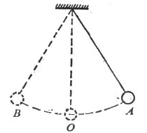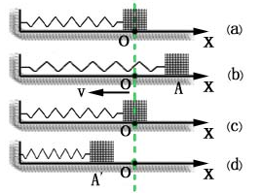

**二、简谐运动中各物理量的变化**

1、简谐运动的位移*x*、回复力*F*、加速度*a*、速度*v*都随时间做正弦（或余弦）式周期性变化，变化周期为*T*。

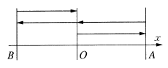

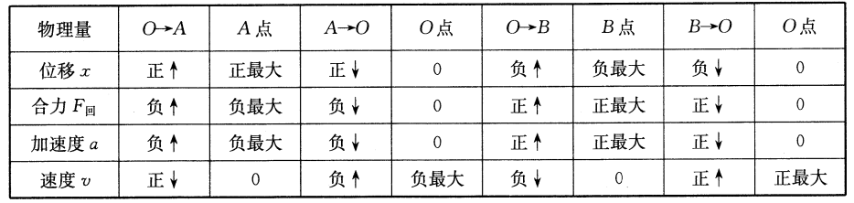

2、简谐运动的对称性：

**空间上的对称性：**振子经过关于平衡位置对称的两个位置，速度大小、位移大小、加速度大小、回复力大小都相等；关于平衡位置对称的两段位移，振子经过所用的时间相等。

**时间上的周期性：**物体做简谐运动时，其位移、回复力、加速度、速度等矢量都随时间做周期性变化，它们的变化周期就是简谐运动的周期（*T*）。

3、计算简谐运动的物体通过的路程

**一个周期内**的路程等于振幅的4倍，**半个周期内**的路程等于振幅的2倍，**1/4周期内**的路程与振幅之间没有确定的关系。若从**特殊**位置（如平衡位置、最大位移处）开始计时，1/4周期内的路程等于振幅；若从**一般位置**开始计时，1/4周期内的路程与振幅之间没有确定的关系。

【例1】关于做简谐运动的物体振幅、周期、频率的说法，正确的是 （ ）（多选）

A．振幅是矢量，方向从平衡位置指向最大位移处

B．周期和频率的乘积是一个常数

C．振幅越大，周期必然越大，而频率越小

D．做简谐运动的物体频率是一定的，与振幅无关

【难度】★★

【答案】BD

【例2】一个质点做简谐运动，振幅是4cm，频率是2.5Hz，该质点从平衡位置起向正方向运动，经过2.5s质点的位移和路程分别是 （ ）

A．4cm，24cm B．－4cm，100cm C．0，100cm D．4cm，100cm

【难度】★★

【答案】D



**课堂练习**

1、弹簧振子在做简谐运动时，若某一过程中振子的速率在减小，则此时振子的 （ ）

A．速度与位移方向一定相反 B．加速度与速度方向可能相同

C．位移可能在减小 D．回复力一定在增大

【难度】★

【答案】D

2、弹簧振子振幅为*A*，周期为*T*，*t*1时刻运动到*a*点，*t*2时刻运动到*b*点。如果*t*2—*t*1＝*T*/4，则*a*、*b*两点的距离可能是 （ ）（多选）

A．2*A* B．大于*A* C．等于*A* D．小于*A*

【难度】★★

【答案】BCD

3、一个弹簧振子的振动周期为0.4s，当振子从平衡位置开始向右运动，经过1.36s时 （ ）

A．振子向右做加速运动 B．振子向右做减速运动

C．振子向左做加速运动 D．振子向左做减速运动

【难度】★★

【答案】C

4、如图所示，小球*P*连接着轻质弹簧，放在光滑水平面上，弹簧的另一端固定在墙上，*O*点为它的平衡位置，把*P*拉到*A*点，使*OA*＝1cm，轻轻释放，经0.4s小球运动到*O*点。如果把*P*拉到*A*′点，使*OA*′＝2cm，则释放后小球这一次运动到*O*点所需的时间为 （ ）

A．0.2s B．0.4s C．0.6s D．0.8s

【难度】★★



*P*

*O*

*A*

*A*′

【答案】B

5、一弹簧振子振幅为*A*，从最大位移处经过时间*t*0第一次到达平衡位置，若振子从平衡位置处经过时的加速度大小和速度大小分别为*a*1和*v*1，而振子位移为时加速度大小和速度大小分别为*a*2和*v*2，则*a*1、*a*2和*v*1、*v*2的大小关系为 （ ）

A．*a*1＞*a*2，*v*1＜*v*2 B．*a*1＞*a*2，*v*1＞*v*2 C．*a*1＜*a*2，*v*1学科网(www.zxxk.com)--国内最大的教育资源门户，提供试卷、教案、课件、论文、素材及各类教学资源下载，还有大量而丰富的教学相关资讯！＜*v*2 D．*a*1＜*a*2，*v*1学科网(www.zxxk.com)--国内最大的教育资源门户，提供试卷、教案、课件、论文、素材及各类教学资源下载，还有大量而丰富的教学相关资讯！＞*v*2

【难度】★★★

【答案】A



知识点三：简谐运动图像

**一、简谐运动图像**

1、坐标轴：横轴表示时间，纵轴表示位移。

2、简谐运动图像的特点：理论和实验都证明，所有简谐运动的振动图像都是**正弦或余弦**曲线。

3、简谐运动图像的物理意义：**表示做简谐运动的质点的位移随时间变化的规律**，即位移——时间函数图像。

注意：切不可将振动图像误解为物体的运动轨迹。处理振动图像问题时，一定要**把图像还原为质点的实际振动过程分析**。

**二、从简谐运动图像可获取的信息**

1、任一时刻振动质点离开平衡位置的位移。

2、振幅*A*：图像中纵坐标的最大值。

3、周期*T*：两相邻的位移和速度始终完全相同的两状态间的时间间隔。

4、任一时刻的速度大小及方向：图线上该时刻对应的**斜率大小反映速度大小**，斜率正、负反映速度方向。斜率大时速度大，斜率为正时速度为正，斜率为负值时速度为负。

5、任一时刻加速度（回复力）方向：与位移方向相反，总是指向平衡位置，即时间轴。

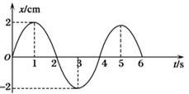

也可以用沙锤摆来研究简谐运动的图像：

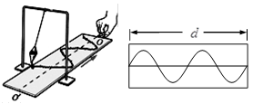

【例1】如图所示为弹簧振子的振动图像，根据此振动图像不能确定的物理量是 （ ）

A．周期

*t*/s

0

*x*/×10-2m

4

-4

8

-8

*t*1

*t*2

B．振幅

C．频率

D．最大回复力

【难度】★

【答案】D

【例2】某质点作简谐运动时的位移*x*随时间*t*变化的规律如图所示，该质点在*t*1与*t*2时刻 （ ）

A．振幅不同

B．加速度方向相同

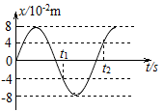C．在*t*1时刻速度较大

D．在*t*2时刻向*x*正方向运动他

【难度】★

【答案】D



**课堂练习**

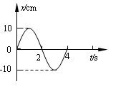1、某质点的振动图像如图，则下列说法正确的是 （ ）

A．该质点振动的周期是2s

B．在1～2s内质点做初速度为零的变加速运动

C．在1.5s和2.5s末，质点的速度相同，加速度相同

D．在2.5s和3.5s末，质点的位移相同，速度相同

【难度】★

【答案】B

2、如图是甲、乙两质量相等的振子做简谐振动的图像，则 （ ）

A．在1－3s内，甲走过的路程是4cm，乙走过的路程是1cm

5B．甲的最大速度和乙的最大速度大小相等

C．前2s内甲、乙两振子的加速度均为正值

D．第2s末甲的速度最大，乙的加速度最大

【难度】★★

【答案】D

3、如图甲所示，一弹簧振子在*A*、*B*间做简谐运动，*O*为平衡位置。如图乙所示是振子做简谐运动的位移—时间图象。下面四个图象中

（1）能正确反映振子加速度变化情况的是 （ ）

（2）能反映振子速度变化情况的是 （ ）

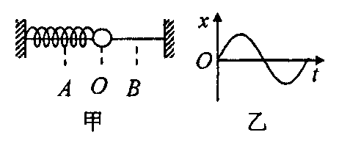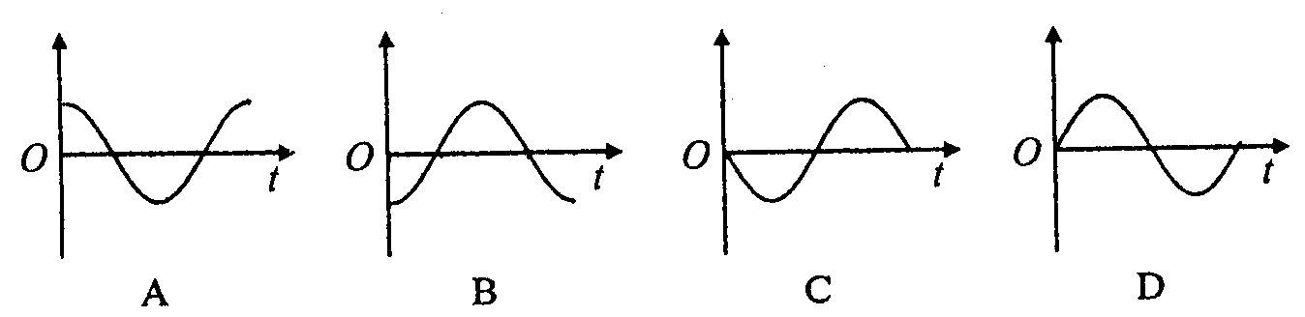

【难度】★★

【答案】（1）C（2）A



知识点四：单摆

1、单摆

在一条不可伸长、不计质量的细线下端系一质点所形成的装置。单摆是理想化物理模型。

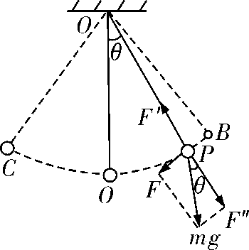

2、单摆做简谐运动的回复力

单摆做简谐运动的回复力是由重力*mg*沿圆弧切线的分力：*F*＝*mg*sin*θ*

当*θ*很小时，也即，圆弧可以近似地看成直线，且。

所以：*F*＝－＝－*kx*。

3、单摆的周期公式

（1）单摆的等时性：在振幅很小时，单摆的周期与单摆的振幅无关，单摆的这种性质叫单摆的等时性，是伽利略首先发现的（公式是惠更斯得出的）。

（2）单摆的周期公式，由此式可知，***T*与振幅及摆球质量无关**。

4、单摆的应用

（1）计时器：利用单摆的等时性制成计时仪器，如摆钟等，由单摆的周期公式知道调节单摆摆长即可调节钟表快慢。

（2）测定重力加速度：由变形得，只要测出单摆的摆长和振动周期，就可以求出当地的重力加速度。

（3）秒摆：周期为2s的单摆。（在地表附近摆长约等于1m）

5、**等效摆长*l***：摆长*l*是指摆动圆弧的圆心到**摆球重心**的距离，而不是一定为摆线的长，如下图中，摆球可视为质点，各段绳长均为*l*，甲、乙摆球做垂直纸面的小角度摆动，丙图中球在纸面内做小角度摆动，*O*′为垂直纸面的钉子，而*OO*′＝*l*，求各摆的周期。

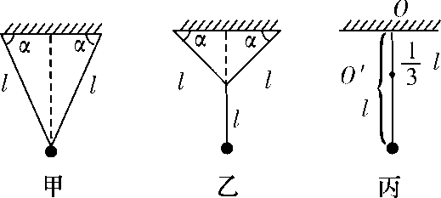甲：等效摆长*l*′＝*l*sin*α*，

乙：等效摆长*l*′＝*l*sin α＋*l*，

丙：摆线摆到竖直位置时，圆心就由*O*变为*O*′，摆球振动时，半个周期摆长为*l*，另半个周期摆长为（*l*－），即为，则单摆丙的周期为

6、**等效重力加速度*g***

*g*不一定等于9.8m/s2。*g*由单摆所在的空间位置决定，*g*随所在地球表面的位置和高度的变化而变化，而且纬度越低，高度越高，*g*的值就越小，在不同星球上*g*也不同。

【例1】单摆在竖直平面内做简谐运动，下列说法正确的是 （ ）（多选）

A．其最大摆角小于5°

B．其回复力是由摆球的重力和悬线拉力的合力提供的

C．测量周期时应该从摆球经过平衡位置开始计时

D．“秒摆”是摆长为1m、周期为1s的单摆

【难度】★

【答案】AC

【例2】如图，竖直平面内有一半径为1.6m、长为10cm的圆弧轨道，小球置于圆弧端点并从静止释放，取*g*＝10m/s2，小球运动到最低点所需的最短时间为 （ ）

A．0.2πs

B．0.4πs

C．0.8πs

D．πs

【难度】★★

【答案】A

【例3】有一摆长为*l*的单摆，悬点正下方某处有一小钉，当摆球经过平衡位置向左摆动时，摆线的上部被小钉挡住，使摆长发生变化，现使摆球做小幅度摆动，摆球从右边最高点*M*至左边最高点*N*运动过程的闪光照片如图所示（悬点和小钉未被摄入）。*P*为摆动中的最低点，已知每相邻两次闪光的时间间隔相等，由此可知，小钉与悬点间的距离为 （ ）

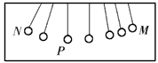A．*l* B．*l*

C．*l* D．无法确定

【难度】★★★

【答案】A



**课堂练习**

1、某单摆由1m长的摆线连接一个直径2cm的铁球组成，关于单摆周期，下列说法中正确的是 （ ）

A．用大球替代小球，单摆的周期不变

B．摆角从5°改为3°，单摆的周期会变小

C．用等大的铜球替代铁球，单摆的周期不变

D．将单摆从赤道移到北极，单摆的周期会变大

【难度】★★

【答案】C

2、甲、乙两人观察同一单摆的振动，甲每经过2.0 s观察一次摆球的位置，发现摆球都在其平衡位置处；乙每经过3.0 s观察一次摆球的位置，发现摆球都在平衡位置右侧的最高处，由此可知该单摆的周期不可能是 （ ）

A．0.25s B．0.5 s C学科网(www.zxxk.com)--国内最大的教育资源门户，提供试卷、教案、课件、论文、素材及各类教学资源下载，还有大量而丰富的教学相关资讯！．1.0 s D．1.5s

【难度】★★

【答案】D

**3、如右图所示，在地面上有一摆，垂直于纸平面做小角度摆动，其周期*T*＝_________（图中所标出的字母均为已知量，当地的重力加速度为）；若将该装置移到月球上，仍按原来的方式摆动，则周期将________。（填“变大”、“不变”、“变小”）

【难度】★★

【答案】；变大

4、某同学利用如图（甲）所示的装置测量当地的重力加速度。实验步骤如下：

（A）根据图示安装好实验装置；

（B）用三角尺测量匀质小球的直径*d*；

（C）用米尺测量悬线的长度*l*；

（D）让小球在竖直平面内小角度摆动，用光电门传感器测量摆球20次经过最低点的总时间*t*；

（E）多次改变悬线长度，对应每个悬线长度，都重复实验步骤C、D；

（F）计算出每个悬线长度对应的*t*2，以*t*2为纵坐标、*l*为横坐标，作出*t*2–*l*图像，并用程序拟合得到方程：*t*2＝404.0*l*＋3.5（s2）。



（1）图线没有经过坐标原点，可能的原因是____________________________________。

（2）因为图像没有经过坐标原点，由此测出的重力加速度应________（选填“偏大”、“偏小”或“不变”）。

（3）根据数据分析，可以得到小球的直径*d*＝______cm。（取*π*2＝9.86，结果保留3位有效数字）。

【难度】★★★

【答案】（1）横坐标漏加小球的半径（2）不变（3）1.73



**思考与总结**

1、简谐运动特点

（1）物体向平衡位置运动的过程中，位移、回复力、加速度的大小都______，速度______，位移的方向总是远离平衡位置，回复力、加速度的方向总是指向平衡位置。

（2）物体远离平衡位置的过程中，位移、回复力、加速度的大小都______，速度______；位移的方向总是远离平衡位置，回复力，加速度的方向总是指向平衡位置。

（3）位移的方向总是与回复力方向________，与加速度的方向______。

（4）简谐运动是______运动。物体所受合外力（回复力）的大小和方向时刻在变。

【答案】（1）减小，增大（2）增大，减小（3）相反，相反（4）变加速运动

1. 单摆

（1）单摆的回复力并不是合力，而是重力的分力；

（2）单摆在平衡位置时，合力并不为0，由于此时速度最大，此时的合力需要提供向心力；

（3）当单摆的摆角小于等于5°时，单摆的周期与摆球的______和______无关。

【答案】（3）质量，振动幅度



**回家作业**

1、弹簧振子在光滑的水平地面上做简谐振动，在振子向平衡位置运动的过程中 （ ）

A．振子受回复力逐渐增大 B．振子的位移逐渐增大

C．振子的速度逐渐减小 D．振子的加速度逐渐减小

【难度】★

【答案】D

2、水平放置的弹簧振子先后以振幅*A*和2*A*振动，振子从左边最大位移处运动到右边最大位移处过程中的平均速度分别为*v*1和*v*2，则 （ ）

A．*v*1＝2*v*2 B．2*v*1＝*v*2 C．*v*1＝*v*2 D．*v*1＝*v*2

【难度】★★

【答案】B

【解析】平均速度等于位移除以时间，两次振动周期相同，，

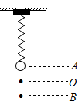3、如图所示，轻质弹簧的上端悬挂在天花板上，弹簧的下端拴一小球，在外力的作用下小球静止在位置*A*，此时弹簧的形变量为零。如果使小球在位置*A*获得大小为*v*0（*v*0≠0）方向竖直向下的初速度，小球将在竖直方向上做简谐运动，小球运动到位置*B*时的瞬时速度为零．位置*O*在*A*、*B*连线的中点，则小球做简谐运动的平衡位置 （ ）

A．在位置*A*

B．在位置*O*

C．在*A*、*O*之间某位置

D．在*O*、*B*之间某位置

【难度】★★★

【答案】C

4、一弹簧振子做简谐运动，*O*为平衡位置，当它经过*O*点时开始计时，经过0.7s，第1次到达*M*点，再经过0.4s第2次到达*M*点，则弹簧振子的周期为 （ ）（多选）

A．3.6s B．2.2 s C．1.2s D．1.1 s

【难度】★★★

【答案】A C

5、如图甲所示，水平的光滑杆上有一弹簧振子，振子以*O*点为平衡位置，在*a*、*b*两点之间做简谐运动，其振动图像如图乙所示．由振动图像可以得知 （ ）

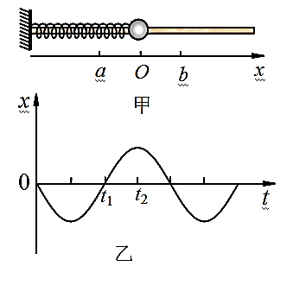A．振子的振动周期等于*t*1

B．在时刻，振子的位置在*a*点

C．在时刻，振子的速度为零

D．从*t*1到*t*2，振子正从*O*点向*b*点运动

【难度】★★

【答案】D

6、如图所示为一个弹簧振子做简谐振动的图像，以某时刻为计时零点（t＝0），经过1/4周期时，振子具有正方向最大加速度，则其振动图像是 （ ）

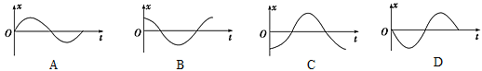

【难度】★★

【答案】D

7、弹簧振子做简谐运动，*t*1时刻速度为*v*，*t*2时刻速度也为*v*，且方向相同。已知（*t*2—*t*1）小于周期*T*，则（*t*2—*t*1） （ ）（多选）

A．可能等于*T*/4 B．可能大于*T*/4 C．可能小于*T*/4 D．可能等于*T*/2

【难度】★★★

【答案】ABC

【解析】*t*1时刻速度为*v*，*t*2时刻速度也为*v*，且方向相同，则有这两位置关于平衡位置对称。

由于振子的运动方向是指向平衡位置还是背离平衡位置不确定，因此可能大于、小于、等于*T*/4，也可能大于或小于*T*/2，但不可能等于*T*/2，因为*t*1、*t*2时刻均有速度

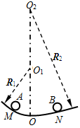8、如图所示，两段光滑圆弧轨道半径分别为*R*1和*R*2，圆心分别为*O*1和*O*2，所对应的圆心角均小于5°，在最低点*O*平滑连接。*M*点和*N*点分别位于*O*点左右两侧，距离*MO*小于*NO*。现分别将位于*M*点和*N*点的两个小球*A*和*B*（均可视为质点）同时由静止释放。关于两小球第一次相遇点的位置，下列判断正确的是 （ ）

A．恰好在*O*点

B．一定在*O*点的左侧

C．一定在*O*点的右侧

D．条件不足，无法确定

【难度】★★★

【答案】C

9、如图所示，位于竖直平面内的固定半径为*R*的光滑圆环轨道，圆环轨道与水平面相切于*M*点，与竖直墙相切于*A*点，竖直墙上另一点*B*与*M*的连线和水平面的夹角为600，*C*是圆环轨道的圆心，*D*是圆环上与*M*靠得很近的一点（*DM*远小于*CM*）。已知在同一时刻：*a、b*两球分别由*A、B*两点从静止开始沿光滑倾斜直轨道运动到*M*点；*c*球由*C*点自由下落到*M*点；*d*球从*D*点静止出发沿圆环运动到*M*点。则*a、b、c、d*四个小球最先到达*M*点的球是_______球。重力加速度取为g，*d*球到达*M*点的时间为_________。

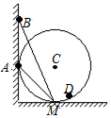【难度】★★★

【答案】*c*球；